






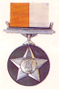
VISITOR BOOK

SC

VrC

MVC

AC

MVC

AC

SC

VrC

VISITOR BOOK

VISITOR BOOK

SC

VrC

AC

MVC

AC - 01
MVC - 01
VrC - 03
SC - 03
मिसिल सं .
FILE NO .__________________
खण्ड सं .
VOL NO .__________________

मुख्य शीर्षक
MAIN HEAD : ___________________________________________________________

उप शीर्षक
SUB HEAD : ___________________________________________________________

पिछले हवाले  PREVIOUS REFERENCE | बाद के हावाले  LATER REFERENCE
फाईल संख्या  FILE NO. _____________________  खण्ड संख्या  VOL NO. _____________________ | खोलने की तारखि  OPENED ON _______________________  बन्द करने की तारखि  CLOSED ON _______________________







मिसिल सं .
FILE NO .__________________
खण्ड सं .
VOL NO .__________________

मुख्य शीर्षक
MAIN HEAD : ___________________________________________________________

उप शीर्षक
SUB HEAD : ___________________________________________________________

पिछले हवाले  PREVIOUS REFERENCE | बाद के हावाले  LATER REFERENCE
फाईल संख्या  FILE NO. _____________________  खण्ड संख्या  VOL NO. _____________________ | खोलने की तारखि  OPENED ON _______________________  बन्द करने की तारखि  CLOSED ON _______________________

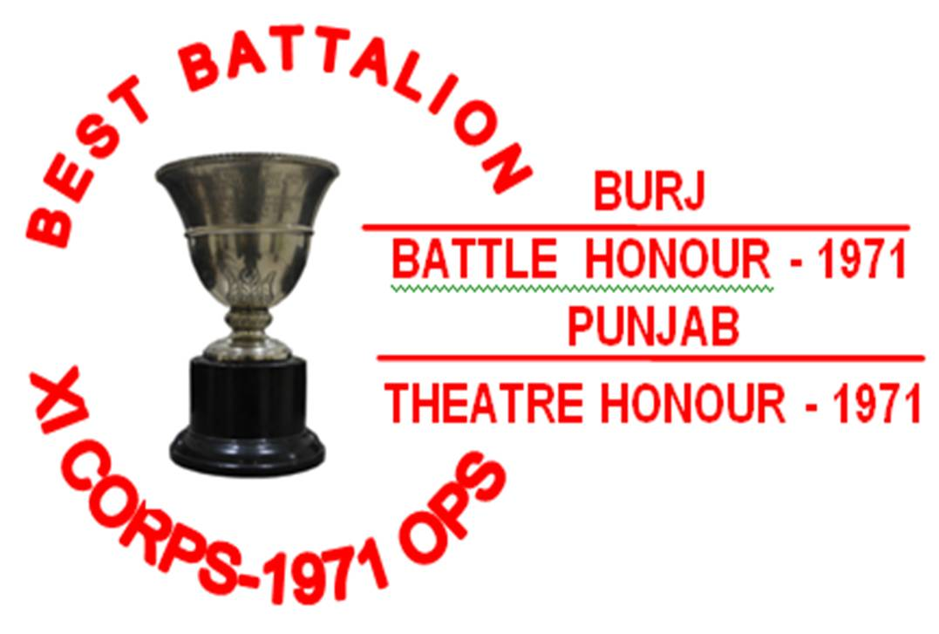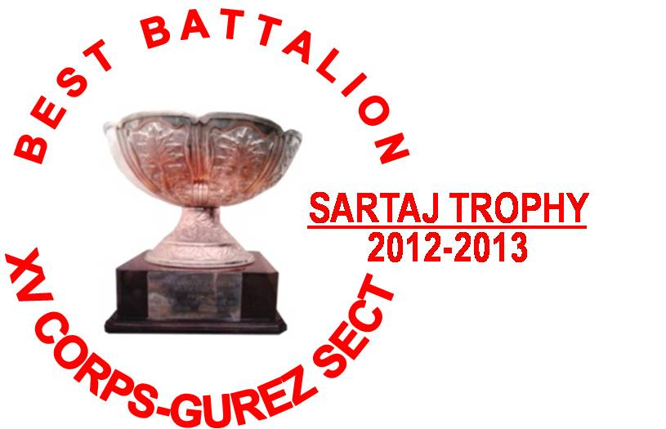

मिसिल सं .
FILE NO .__________________
खण्ड सं .
VOL NO .__________________

मुख्य शीर्षक
MAIN HEAD : ___________________________________________________________

उप शीर्षक
SUB HEAD : ___________________________________________________________

पिछले हवाले  PREVIOUS REFERENCE | बाद के हावाले  LATER REFERENCE
फाईल संख्या  FILE NO. _____________________  खण्ड संख्या  VOL NO. _____________________ | खोलने की तारखि  OPENED ON _______________________  बन्द करने की तारखि  CLOSED ON _______________________

